|  |  |
| --- | --- |
|  |  |

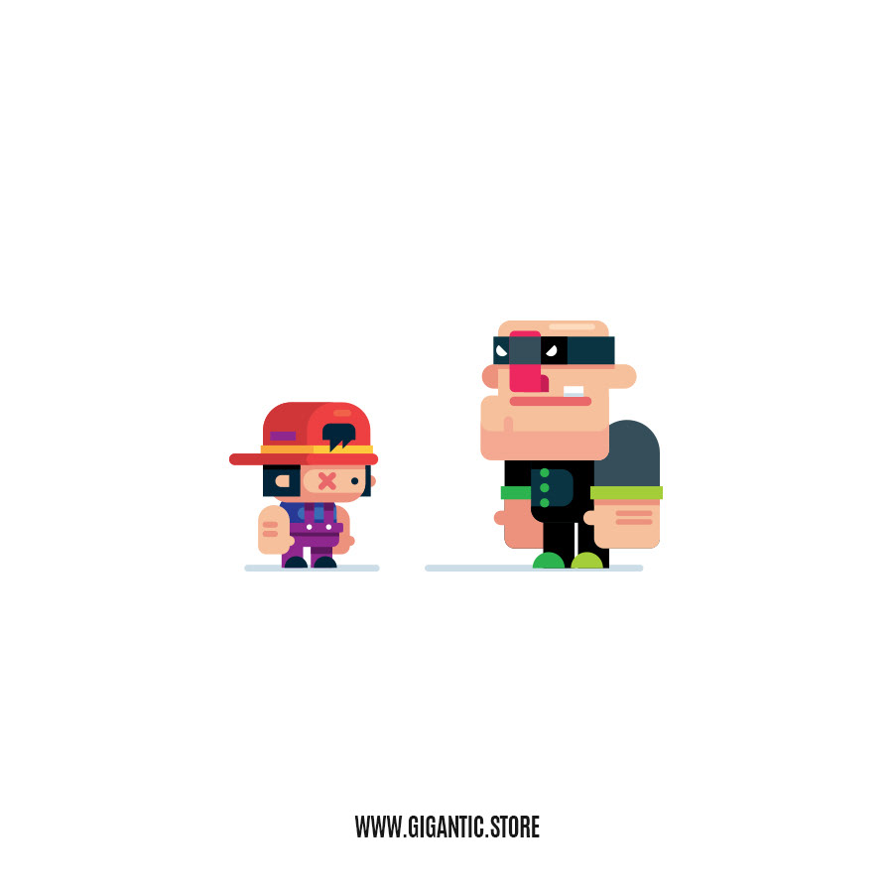

**Projet JAVAFX**

**DUT - INFO** PERALDE François

**2A – G5 - G6** PEYRON Hugo

Année : 2020 / 2021

Table des matières

Contexte de notre application 3

Diagramme de classe 3

Présentation : 3

Description : 3

Diagramme de cas d'utilisation 5

# Contexte de notre application

Tetris, packman, zelda, mario, le jeux vidéo n'a cessé d'évoluer depuis sa création. Dans les années 1950, avec la naissance de l'informatique, certains étudiants d'université se mettent à avoir l'idée du "jeu vidéo". Ce terme, n'arrivera aux oreilles du grand public qu'à partir des années 1970 avec l'arrivée des bornes d'arcade. Le jeu vidéo est un jeu nécessitant un dispositif informatique comme un ordinateur ou une console de jeux, avec lequel le joueur agit sur un environnement virtuel.

Si certaines personnes voient le jeu vidéo comme un moyen de décompresser, de s'évader, de s'amuser, d'améliorer ses capacités, ses réflexes, sa mémoire. D'autres voient cela comme une perte de temps, quelque chose d'abrutissant, trop de violence, dégrade la vie sociale. De nombreux étudiants préfèrent jouer à réviser. Et s'il était possible de réviser tout en jouant ?

Notre projet SCHOOL est un jeu vidéo de type RPG (Role Playing Game) où nous incarnons un étudiant qui se prépare à passer son examen de javaFX. Pour se faire, le joueur doit parcourir l'établissement scolaire dans le but de trouver ses professeurs qui vont lui apprendre son cours théorique de javaFX. Il ne dispose cependant que de 10minutes. Une fois les cours appris, il devra aller voir la secrétaire afin de passer son partiel. En cas de retard, il ne pourra pas passer son partiel. Pour gagner, notre joueur devra avoir la moyenne à son partiel de JAVAFX.

# Diagramme de classe

## Présentation :

Par souci de taille, nous ne pouvons pas exporter notre diagramme de classe en image. Il se situe alors dans le répertoire documentation/DiagrammeDeClasse.mdj.

## Description :

Notre diagramme de classe regroupe énormément de classe. Nous allons commencer par la vue. Nous avons 4 vues en fxml lié chacune à leur contrôleur en java.

* La page accueilJeu et son ControlleurAccueilJeu:

C'est la page d'accueil de notre jeu. Ici, le joueur choisi son pseudo et décide de lancer la partie via un bouton jouer.

* La page jeu et son ControlleurJeu:

Cette page est la page où le joueur va déplacer son personnage et interagir avec les professeurs, pnjs ou objets sur la map. C'est aussi via cette page qu'il va pouvoir apprendre son cour et par la suive pouvoir passer le partiel.

* La page partiel et con ControlleurPartiel:

Cette page fait passer le partiel au joueur, en lui posant 5 questions sur le principe S.O.L.I.D.

* La page endGame et son ControlleurEndGame :

Indique si le joueur a gagné ou perdu.

Nous retrouvons ensuite notre classe Monde qui va regrouper nos entités.

Les entites regroupent les objets qui parcourent notre jeu. Chaque entite est caractérisé par une position x, une position y, une position z et une image. Par la suite, plusieurs objets héritent de la classe entité, comme :

* Joueur :

Le joueur va être ce qui représente notre joueur dans le jeu. Le joueur a en plus un pseudo bindé avec le string que le joueur à choisi sur la page d'accueil. Un nombre de quete et une liste de quete.

* MapSuperposition :

La map supperposition regroupe le sol de notre map, les murs, etc.

* Pnj :

Un pnj a en plus un nom et une replique. Quand notre joueur va parlé avec un pnj, celui si va lui donner sa réplique.

* Prof :

Un prof a en plus un numéro de quete et un cours à expliquer.

* Objets :

Un objet a un nom en plus et un message a dire quand le joueur interagie avec cette objet.

Accompagnant ces entités, nous avons un createurEntite et un createurEntiteSimple permettant la création de nom entités sur la map.

Pour accompagner le joueur, il faut des Quêtes. Les quêtes ont un numéro, une présentation de quête, un booléen définissant si oui ou non la quête est faite et un cours représentant la quête.

Il faut que le joueur puisse déplacer son personnage. Nous utilisons alors un Deplaceur et un DeplaceurSimple.

Il a un pas, permettant de déplacer notre personnage d'un certain nombre de pixel. Et un collisionneur que nous verrons plus tard. Ces deux classes permettent de déplacer nos entités. En effet, nous avons décidé de garder notre personnage au centre de l'écran et ainsi, nous déplaçons les entités autours. Idée moins bonne que de déplacer le joueur et avoir fait une classe "caméra", mais nous avons eu l'idée trop tard pour l'implémenter.

Cependant, notre personnage ne peut pas traverser les murs. Il faut alors la collision. Nous retrouvons un Collisionneur et un CollisionneurSimple. Permetant de vérifier si la position où le joueur veut se déplacer est définie comme 'solide' (ex: un mur, un objet, etc).

Après avoir vu comment fonctionne notre jeu, nous allons voir comment le joueur peut perdre. Nous définissons une façon de perdre. Nous allons alors utiliser un Boucleur et un BoucleurSimple permettant de faire une sorte de temps qui défile. Ainsi, au bout d'un certain temps défini, cela fait perdre le joueur.

Enfin, notre dernière classe est le Manager, permettant de faire le lien entre le joueur et son personnage. Et afin de sauvegarder la position de notre joueur, nous utilisons une classe Seria pour la sérialisation et une classe Deseria pour la desérialisation.

# Diagramme de cas d'utilisation

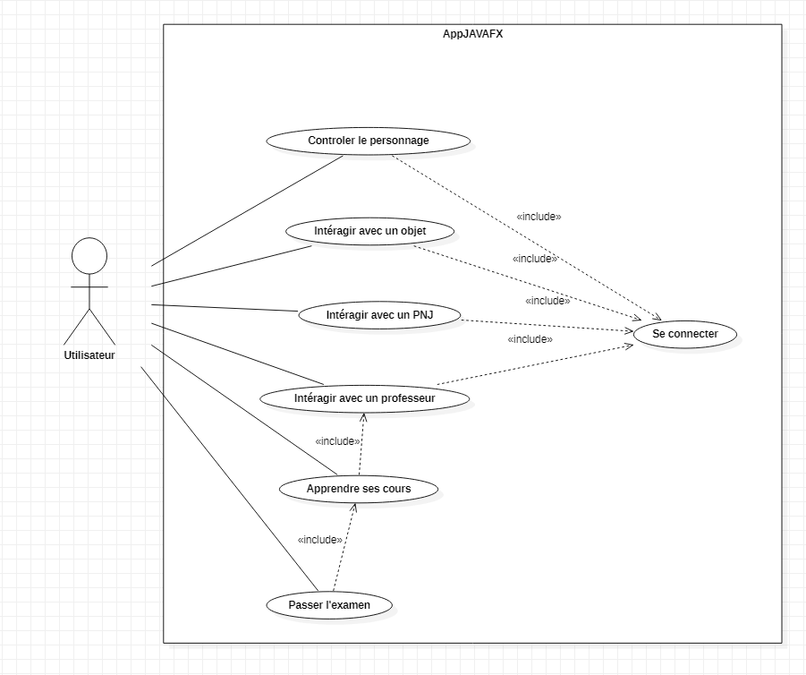

**Cas n°1 : Se connecter :**

* Acteurs : Utilisateur
* Condition d'utilisation : Aucune
* Description : Le joueur, en ouvrant l'application va pouvoir rentrer son pseudo.
* Scénario de succès :

1 - Le joueur ouvre l'application

2 - Une fois sur l'application, il rentre son pseudo et valide

**Cas n°2 : Avancer le personnage :**

* Acteurs : Utilisateur
* Condition d'utilisation : S'être connecté
* Description : Le joueur, en appuyant sur une touche spécifique, va faire avancer le personnage.
* Scénario de succès :

1 - Le joueur appuie sur une touche spécifique

2 - Le personnage exerce l'action affecté à la touche qui est d'avancer

**Cas n°3 : Reculer le personnage :**

* Acteurs : Utilisateur
* Condition d'utilisation : S'être connecté
* Description : Le joueur, en appuyant sur une touche spécifique, va faire reculer le personnage.
* Scénario de succès :

1 - Le joueur appuie sur une touche spécifique

2 - Le personnage exerce l'action affecté à la touche qui est de reculer

**Cas n°4 : Faire marcher le personnage vers la gauche :**

* Acteurs : Utilisateur
* Condition d'utilisation : S'être connecté
* Description : Le joueur, en appuyant sur une touche spécifique, va faire avancer le personnage sur la gauche.
* Scénario de succès :

1 - Le joueur appuie sur une touche spécifique

2 - Le personnage exerce l'action affecté à la touche qui est d'aller à gauche

**Cas n°5 : Faire marcher le personnage vers la droite :**

* Acteurs : Utilisateur
* Condition d'utilisation : S'être connecté
* Description : Le joueur, en appuyant sur une touche spécifique, va faire avancer le personnage sur la droite.
* Scénario de succès :

1 - Le joueur appuie sur une touche spécifique

2 - Le personnage exerce l'action affecté à la touche qui est d'aller à droite

**Cas n°6 : Interagir avec un objet :**

* Acteurs : Utilisateur
* Condition d'utilisation : S'être connecté et être près d'un objets interactif
* Description : Le joueur, en appuyant sur une touche spécifique, va pouvoir interagir avec l'objet.
* Scénario de succès :

1 - Le joueur déplace le personnage sur la map

2 - Le joueur appuie sur une touche spécifique

3 - Le personnage exerce l'action affecté à la touche qui est d'interagir

**Cas n°7 : Interagir avec un professeur (apprendre une leçon) :**

* Acteurs : Utilisateur
* Condition d'utilisation : S'être connecté et être près d'un professeur
* Description : Le joueur, en appuyant sur une touche spécifique, va pouvoir interagir avec le professeur et ainsi mettre à jours ses quêtes.
* Scénario de succès :

1 - Le joueur déplace le personnage sur la map

2 - Le joueur appuie sur une touche spécifique

3 - Le personnage exerce l'action affecté à la touche qui est d'interagir avec le professeur

**Cas n°8 : Interagir avec un PNJ (Personnage Non Joueur):**

* Acteurs : Utilisateur
* Condition d'utilisation : S'être connecté et être près d'un PNJ
* Description : Le joueur, en appuyant sur une touche spécifique, va pouvoir interagir avec le PNJ.
* Scénario de succès :

1 - Le joueur déplace le personnage sur la map

2 - Le joueur appuie sur une touche spécifique près d'un PNJ

3 - Le personnage exerce l'action affecté à la touche qui est d'interagir avec le PNG

**Cas n°9 : Passer l'examen :**

* Acteurs : Utilisateur
* Condition d'utilisation : S'être connecté, avoir fait les quêtes d'apprendre auprès des professeurs
* Description : Le joueur, en appuyant sur une touche spécifique, près du professeur en charge de l'examen, va pouvoir faire le contrôle final.
* Scénario de succès :

1 - Le joueur déplace le personnage sur la map

2 - Le joueur appuie sur une touche spécifique près du professeur en charge de faire passer l'examen.

3 - Le personnage exerce l'action affecté à la touche qui est d'interagir avec le professeur

4 - Le joueur peut choisir de passer l'examen